Compte rendu du TP4 intitulé : INTRODUCTION AU CSS_MISE EN FORME D’UNE PAGE WEB
INTRODUCTION
Jusqu’à présent nous avons appris a créer des page web avec le langage HTML. Nous savons structurer une page, ajouter des titres, des paragraphes ; des images, des liens, et aussi un formulaire.
*Préparation du projet
Le contenu de notre dossier sera le mini-site écrit précédemment ajout d’un fichier nommé style.css. On a ça :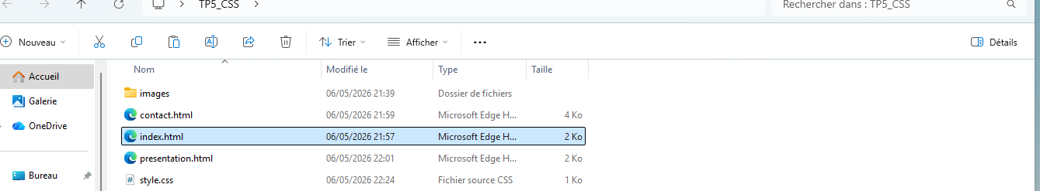
*Première mise en forme globale de la page
Ceci se fait dans le fichier style.css. Après insertion du code, on a :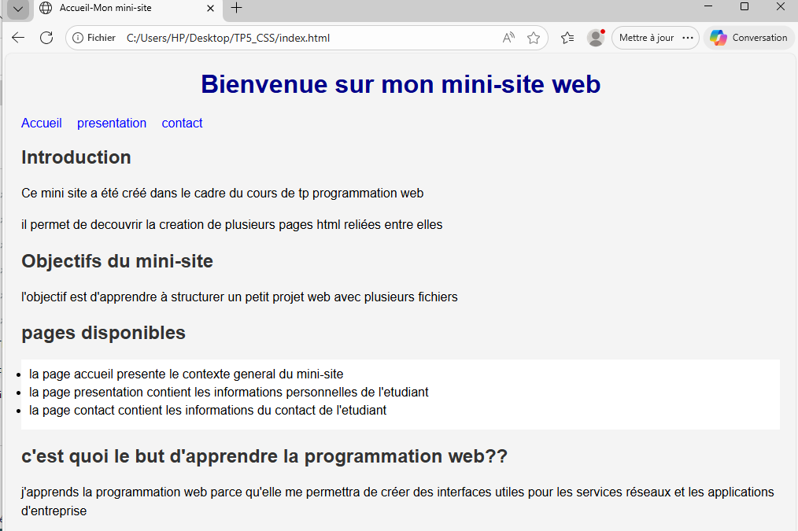
*Mise en forme des titres
Cette modification se fait dans le CSS
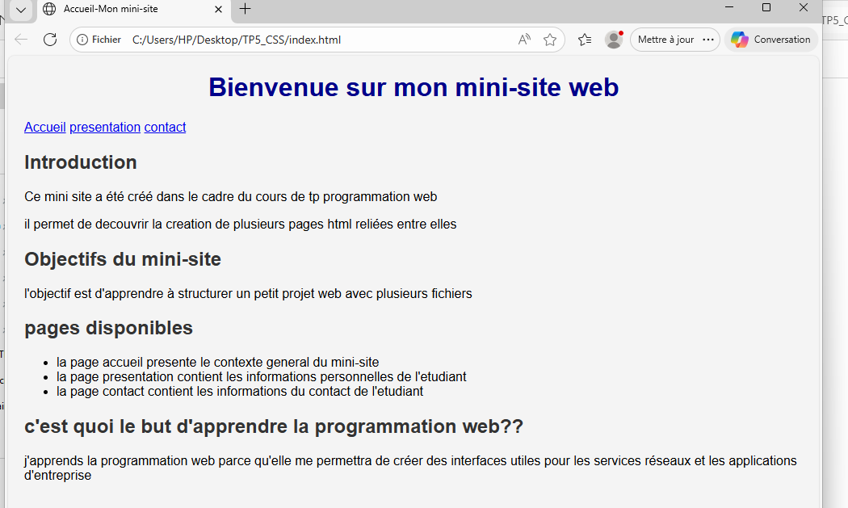
*Mise en forme des paragraphes
Cette modification permet de modifier les différents paragraphes du fichier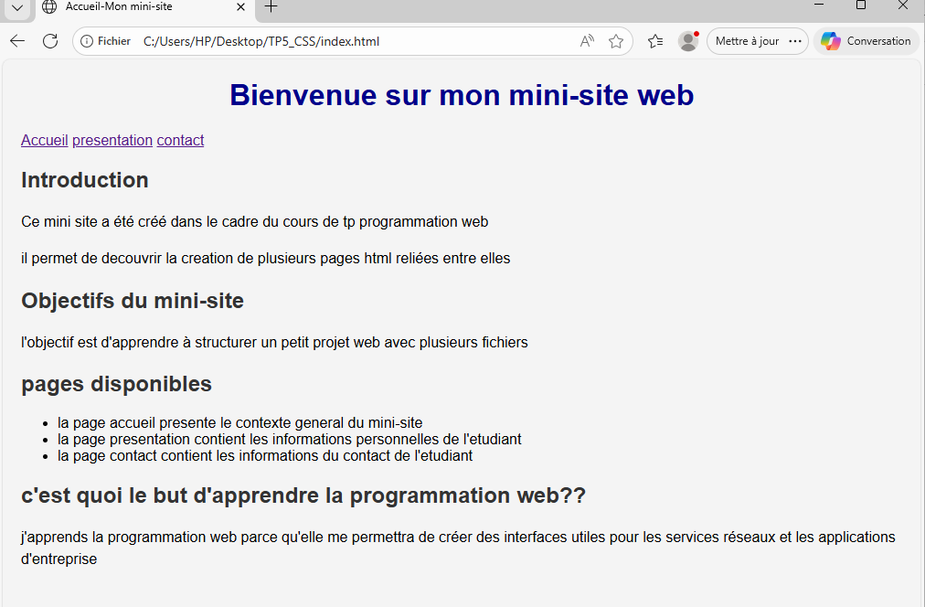
*Mise en forme des liens
Cette étape permet de supprimer le soulignement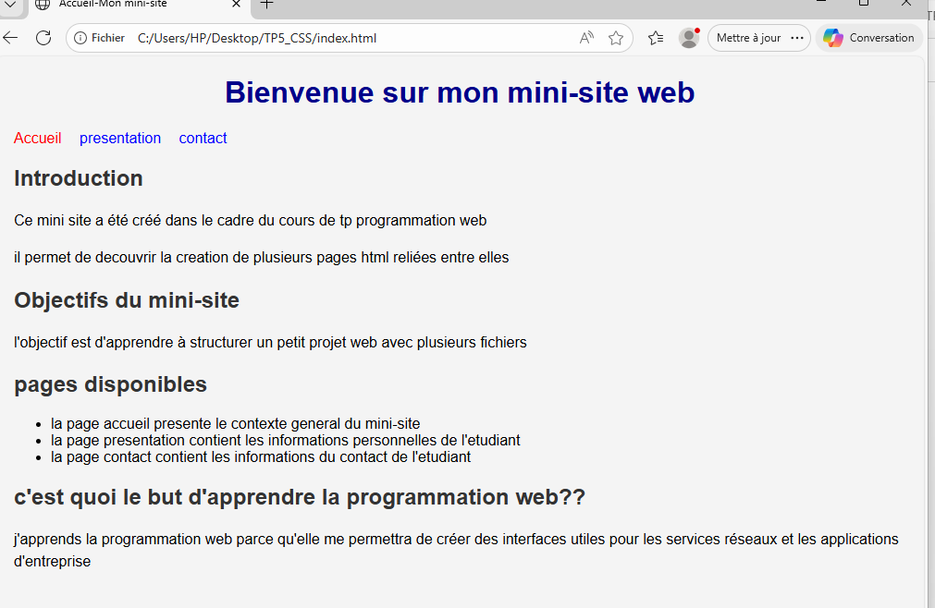
*Mise en forme des listes
Cette partie permet d’appliquer le style aux listes, donne un fond, ajoute des espaces intérieurs. On a donc : 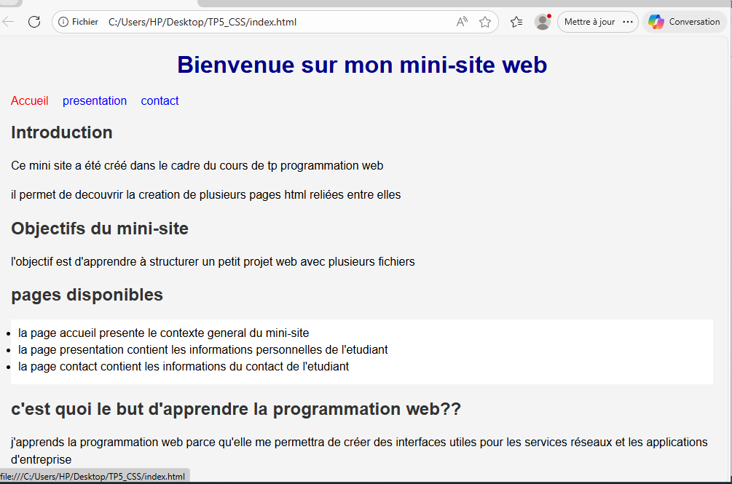
*Mise en forme des images
Cette partie applique le style aux images, arrondis les coins, ajoute un espace au dessus 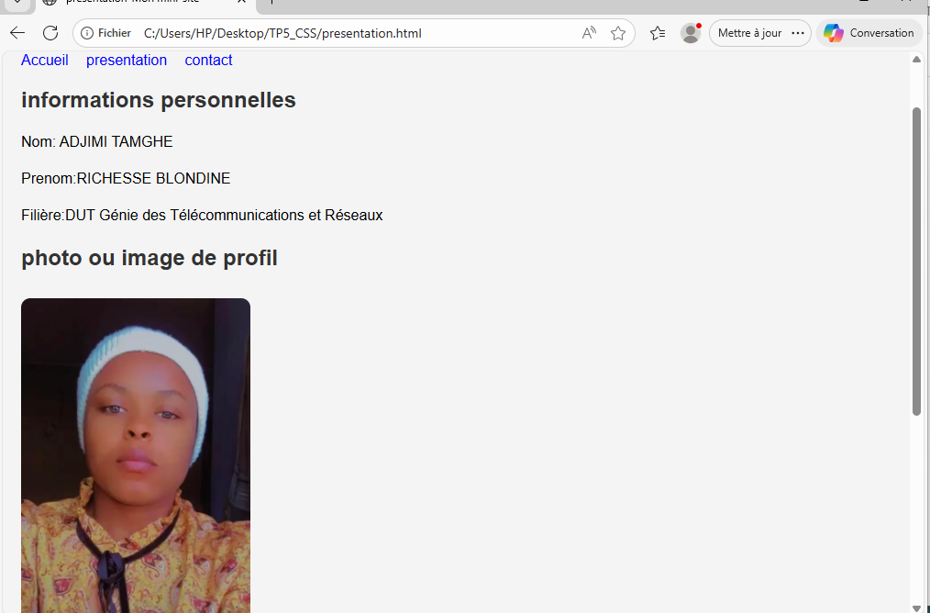
*Introduction aux classes CSS et application des classes dans le HTML
Ceci est utilisé dans une classe CSS.cette partie permet de definir un style reutilisable. Applique le style defini dans .section. on obtient le resultat suivant :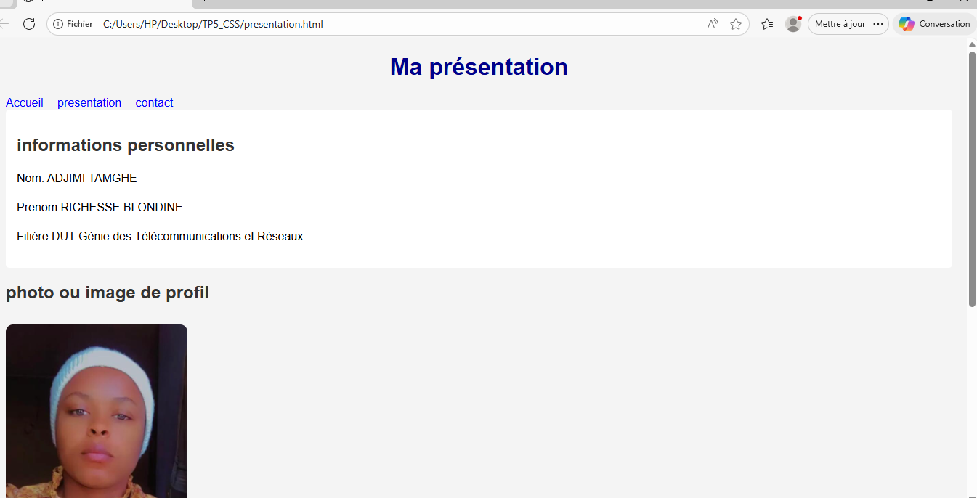
*Travail demandé
-Application de la classe section à plusieurs partie de vos pages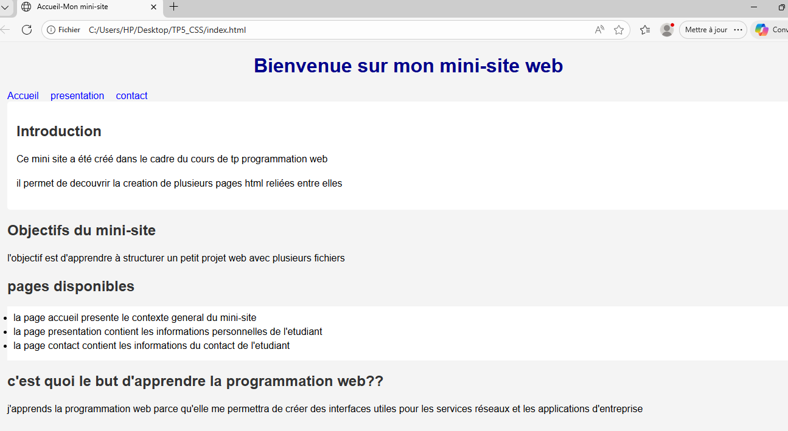
-Modification des couleurs du site
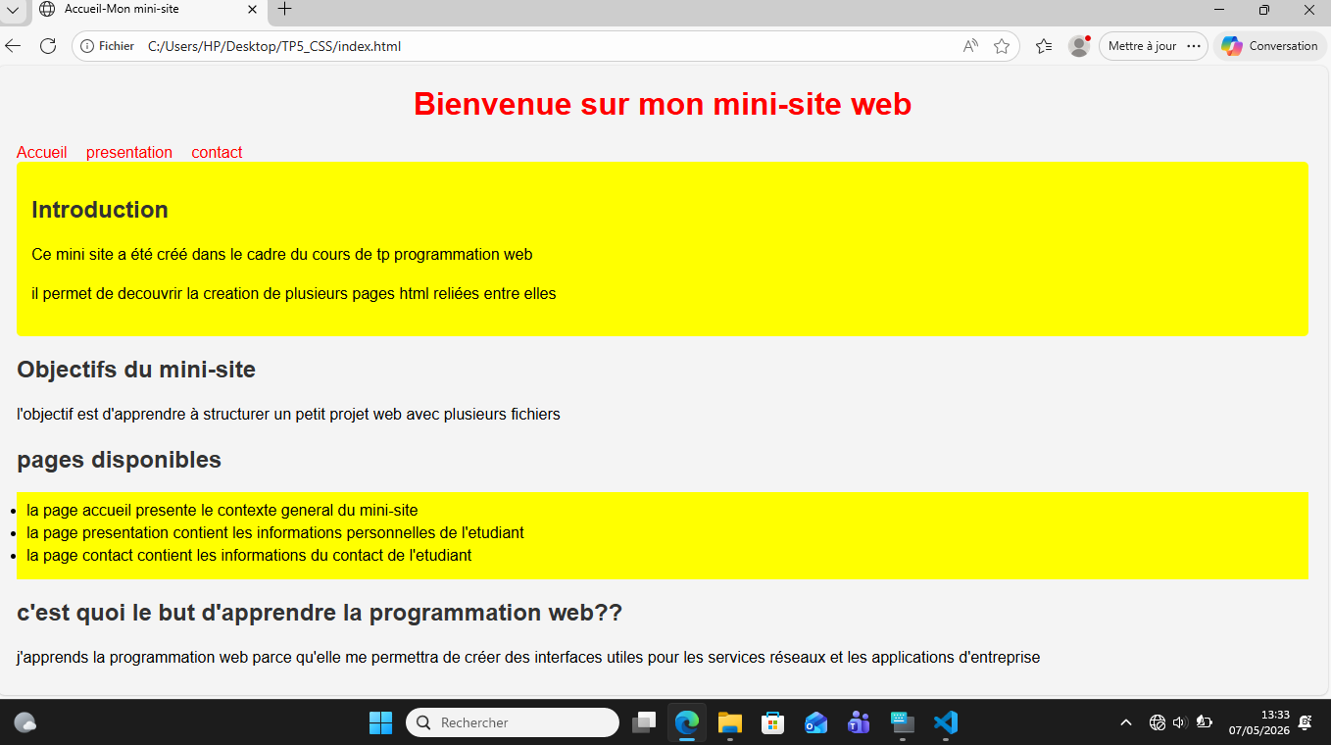
*Mini-exercice
Ici, on doit créer une nouvelle classe qu’on l,utilisera dans une page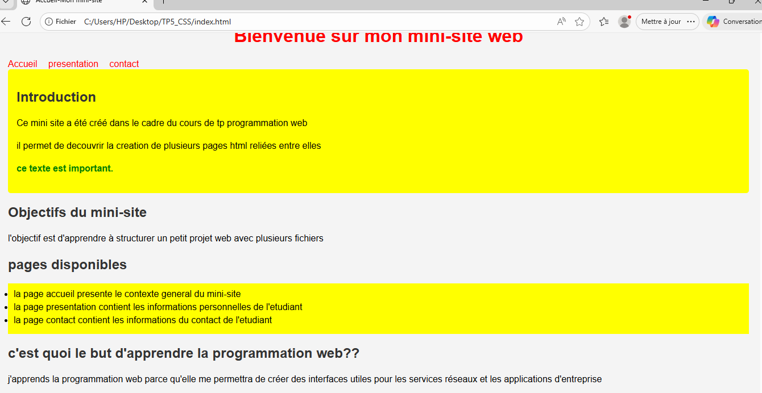
CONCLUSION
Parvenue au terme de ce TP, nous avons appris a utiliser le CSS pour la ceation d’un site. Le CSS est un language qui permet de modifier les couleurs, choisir les polices d’ecriture, gérer les espacements, aligner les éléments, ameliorer la lisibilité, donner une identité visuelle a une page.

